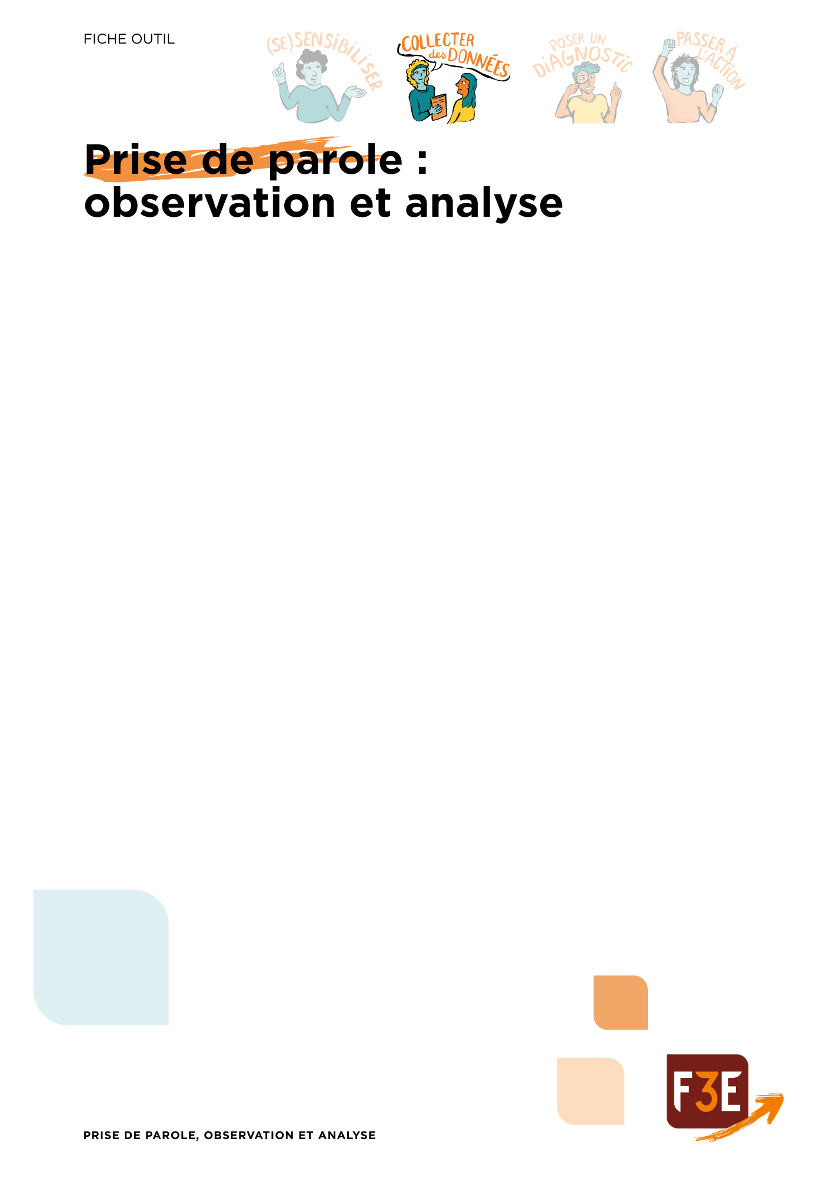

Qui parle ?  (en termes de genre, race sociale, âge, etc.) | Quels sont les modes de prise de parole ?  La personne a :  1. été invitée à parler  2. pris la parole avec chevauchement  3. pris la parole sans chevauchement  4. interrompu une autre personne | Temps de parole, idéalement, en secondes  Si un temps a été annoncé, a-t-il été respecté ? | Mode de fin d’intervention  a. la personne a fini de parler  b. sa prise de parole a été chevauchée  c. elle a été interrompue | Commentaires éventuels, plutôt qualitatifs  Gestuelle des un-es et des autres ; ton de la voix ; contenu, ex. : mansplaining (un homme explique à une femme ce qu’elle sait déjà, voire mieux que lui), bropropriating (un homme qui s’approprie une idée émise initialement par une femme) ?

